Documento de requisitos do Sistema de Pedidos e Caixa Eat Fit.

Tela Inicial

Descrição

Na tela inicial ficam dispostos o acesso para todas as telas principais do sistema.

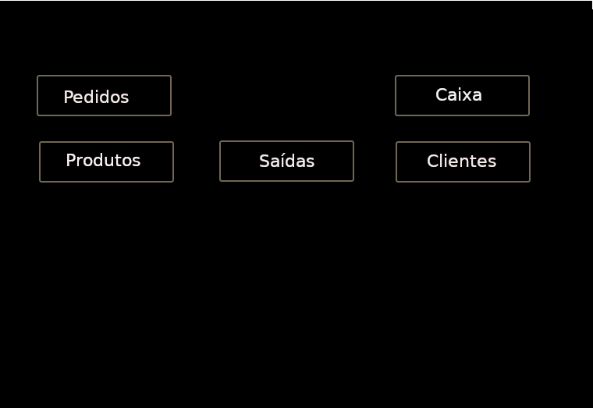

Pedidos

Descrição

O sistema será capaz de realizar pedidos com valor total editavel, com baixa do estoque dos produtos vendidos e registro da entrada no caixa da Eat Fit. Os pedidos não serão editaveis, serão mantidos somente para histórico. Serão três telas, a tela de novo pedido, de visualisação do pedido, e de listagem dos pedidos realizados.

Novo Pedido

A tela de novo pedido será composta por:
- Campo para informar o cliente com busca pelo nome.
- Botão para adicionar um novo cliente caso ele não esteja cadastrado.
- Campo para adicionar produto com pesquisa pelo nome e id do produto e quantidade.
- Botão para adicionar o produto informado no pedido.
- Itens adicionados no pedido.
- Total do pedido.
- Botão para aterar o valor do pedido.
- Batão para salvar/enviar o pedido.
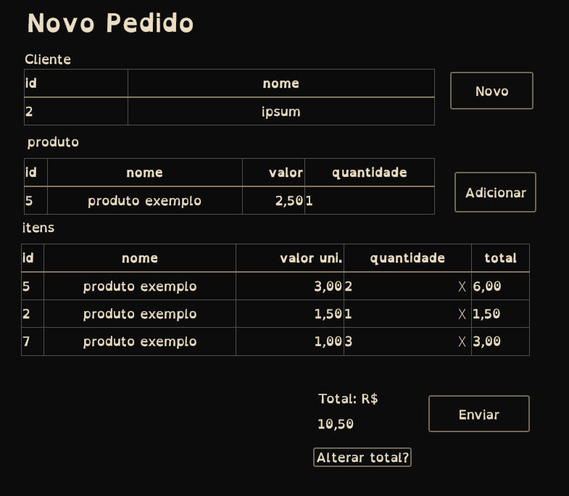

Lista de Pedidos

A tela de lista de pedidos será composta por:
- Botão para cadastrar um novo pedido.
- Linsta de pedidos e filtros para pesquisar os pedidos, por nome do cliente, endereço e valor.
- E uma tela de visualização do pedido.
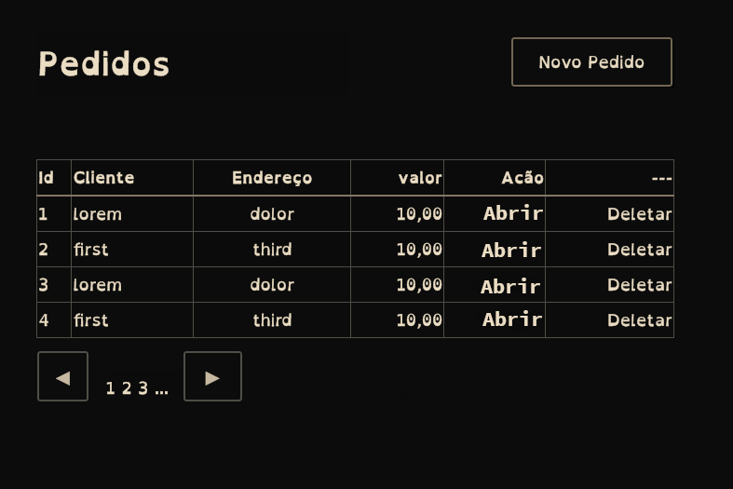
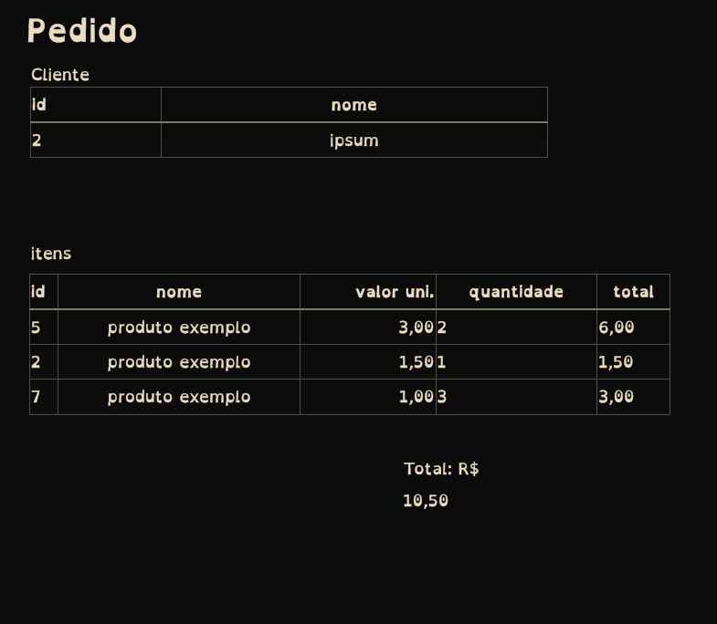

Produtos

Descrição

O sistema será capaz de cadastrar produtos que serão utilizados nos pedidos e também sera feito o gerenciamento de estoque dos produtos cadastrados, com entrada manual via edição do produto, e saida automatica via venda no pedido.

Novo Produto

A tela de novo e de edição produto será composta por:
- Campos para nome, estoque, imagem, descrição e receita do produto
- Botões para limpar os dados do produto e para salvar o produto

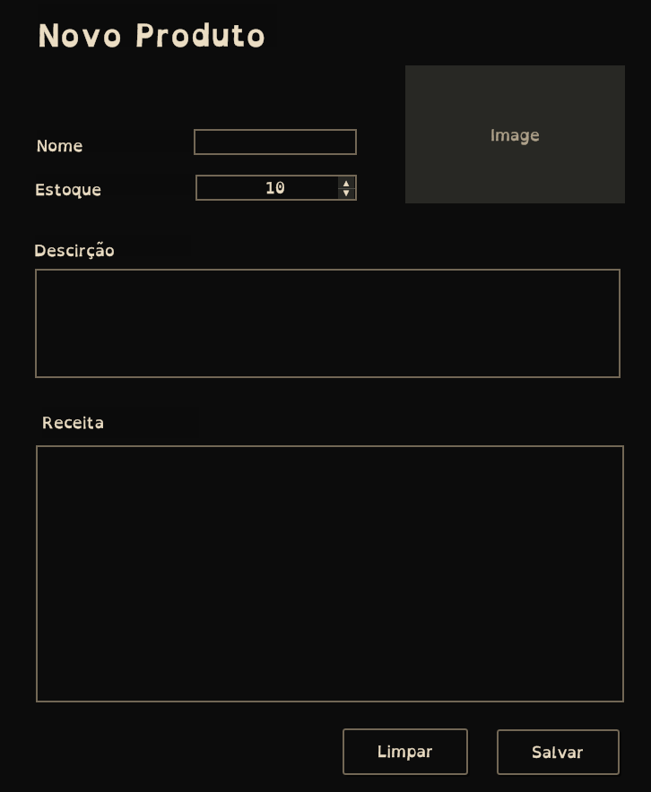

Lista de Produtos

A tela de lista de produtos será composta por:
- Botão para cadastrar um novo produto
- Linsta de produtos e filtros para pesquisar os produtos, por nome, estoque e descrição

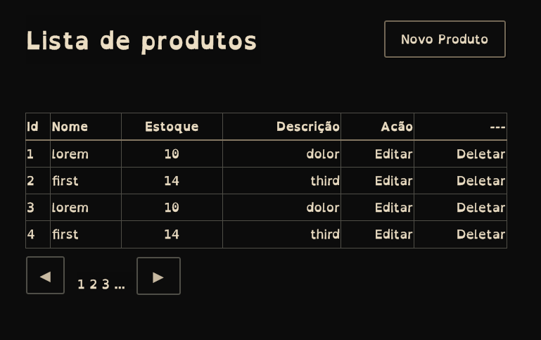

Clientes

Descrição

O sistema será capaz de cadastrar produtos que serão utilizados nos pedidos esse cadastro pode ser feito pela tela de lista de clientes, ou no botão “Novo” na tela do pedido.

Novo Cliente

A tela de novo e edição do cliente será composta por:
- Campos para nome, cpf, e endereço do cliente com pesquisa de cep caso informado.

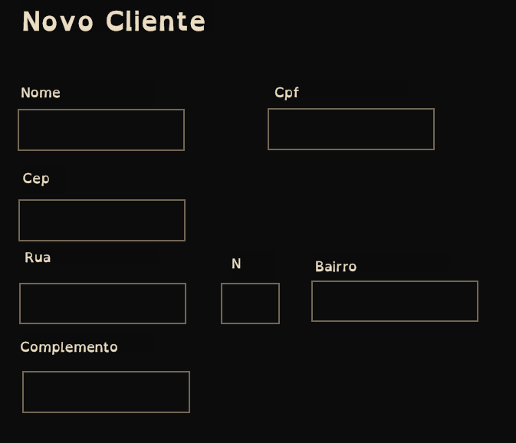

Lista de Clientes

A tela de lista de cliente será composta por:

- Botão para cadastrar um novo cliente.
- Lista de clientes e filtros para pesquisar os clientes, por nome e endereço.

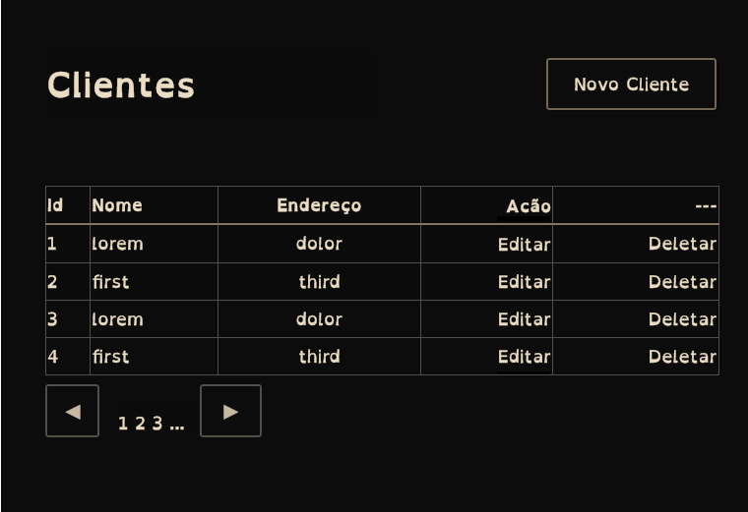

Caixa

Descrição

O sistema será capaz de registrar as entradas feitas por meio dos pedidos no caixa, e as saídas, ou retiradas do caixa, que serão feitas manualmente pela tela “Nova Saída”, sendo que as saídas não serão editaveis.

Caixa

A tela de caixa será composta por:
- Total em caixa.
- Lista das entradas/pedidos com botão para abrir todos os pedidos/entradas e total de entradas.
- Lista das saídas com botão para abrir todos as saídas e total de saídas.
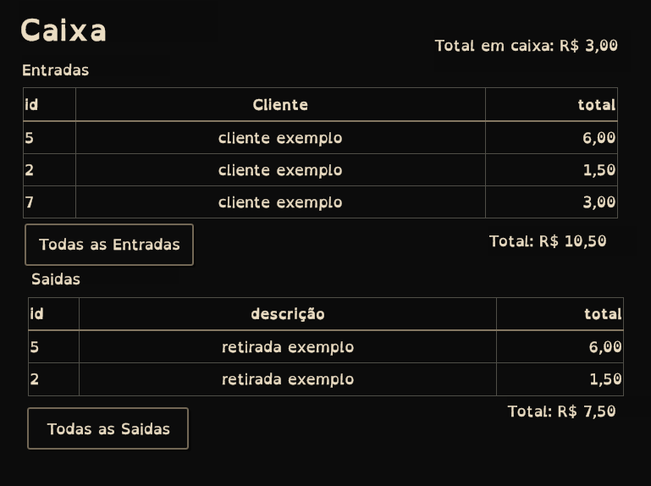

Nova Saída

A tela de nova saída será composta por:
- Campos para descrição da saída e valor.
- Botão para salvar a saída.

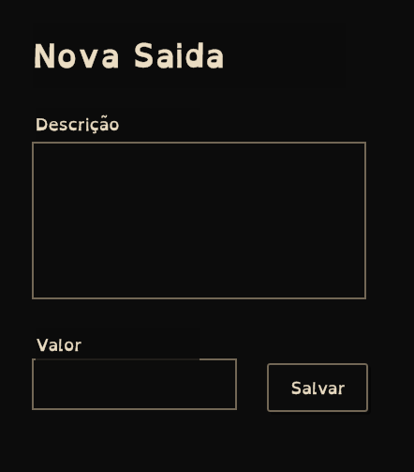

Lista de Saídas

A tela de lista de saídas será composta por:
- Botão para cadastrar um novo pedido.
- Linsta de saídas e filtros para pesquisar as saídas , por descrição e valor.
